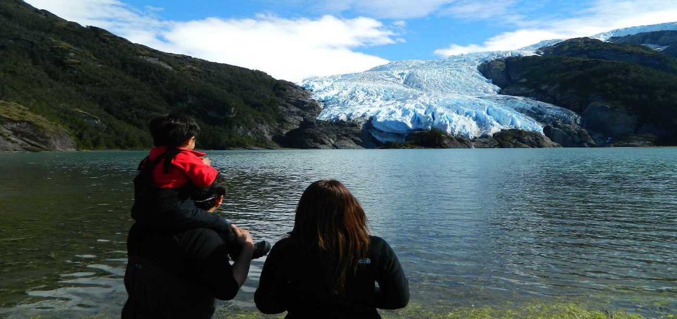
CHILE Y ARGENTINA SEMANA SANTA 2023
Otras fechas disponibles entre enero y marzo
Santiago de Chile-Crucero 4 días Fiordos de Tierra del Fuego Punta Arenas – Ushuaia-Buenos Aires
M/N Ventus Australis | M/N Stella Australis

Itinerario
DIA 01 ABR-PUNTA CANA/SANTIAGO DE CHILE
Vuelo a Santiago de Chile.

DIA 02 ABR-PUNTA CANA/SANTIAGO DE CHILE
4.50 am llegada a Santiago y traslado al hotel. Alojamiento

DIA 03 ABR- SANTIAGO DE CHILE
City Tour Panorámico -
Iniciaremos nuestra Experiencia CL Mundo desde tu hotel para recorrer distintos sitios de interés de Santiago, observando los contrastes entre el casco histórico capitalino y los modernos edificios del sector Oriente, conociendo además los lugares favoritos de turistas y locales. Comenzaremos en la calle principal del centro de la ciudad, la Av. Libertador Bernardo O’Higgins (más conocida como Alameda) y allí conoceremos el Palacio Presidencial de la Moneda, un edificio de construcción neoclásica que alberga parte importante de la historia chilena. Recorreremos los céntricos paseos peatonales de Huérfanos y Ahumada, los cuales reúnen la mayor actividad comercial de la capital y conducen a la Plaza de Armas, lugar estratégico desde donde se realizaron los primeros trazados de la ciudad. A su alrededor podremos ver varios edificios históricos: la Iglesia Catedral, el Correo Central y la Municipalidad de Santiago. Subiremos el Cerro Santa Lucía, un hermoso e importante sitio arquitectónico e histórico que sirvió como punto estratégico de la fundación de la ciudad (y que es visitado con frecuencia por los santiaguinos) para luego dirigirnos a otros de los lugares donde los locales pasan su tiempo libre: el Parque Forestal, el Museo de Bellas Artes, y el Barrio Lastarria. Cruzaremos el río Mapocho para llegar al Barrio Bellavista, el que concentra una fuerte actividad cultural y artística, además de ser uno de los favoritos para la vida nocturna de la capital. Finalmente conoceremos el nuevo centro de la ciudad visitando Providencia y las comunas de Las Condes y Vitacura, protagonistas del crecimiento y la modernidad de Santiago, retornando luego al hotel.

Viñedos del Maipo - Viña Santa Rita: Tour Clásico
Iniciaremos nuestra Experiencia CL Mundo desde tu hotel para dirigirnos hacia el Valle del Maipo, cuyo clima mediterráneo le otorga condiciones privilegiadas para la producción de extraordinarios vinos. Visitaremos la Viña Santa Rita, una de las bodegas más importantes del país, la que se encuentra rodeada por un entorno natural único donde conviven la tradición vitivinícola con la historia, cultura y gastronomía chilena. Realizaremos la Experiencia Clásica: Un recorrido por la Historia de Chile y su Viticultura, comenzando por el Jardín de Cepas guiados por un experto que nos llevará por los viñedos y las bodegas de vinificación, guarda y planta de embotellamiento. Visitaremos la histórica Bodega 1, hecha de cal y canto y la famosa Bodega de los 120 patriotas, hoy Monumento Nacional. Continuaremos con una degustación de vinos reserva y luego tendremos tiempo libre para recorrer el Museo Andino y visitar la tienda de souvenirs de Viña Santa Rita, retornando posteriormente al hotel.

DIA 04 ABR- SANTIAGO DE CHILE
Valparaiso y Viña del Mar (Almuerzo incluido)
Iniciaremos nuestra Experiencia CL Mundo desde tu hotel hacia la costa para conocer Valparaiso, ciudad que fue el puerto principal del Océano Pacífico durante el siglo XIX y que hoy en dia es uno de los principales destinos turísticos de Chile gracias a su vibrante cultura y particular arquitectura. Visitaremos también Viña del Mar, una linda ciudad costera reconocida por sus jardines y sus agradables playas. Cruzaremos el fértil valle vinícola de Casablanca y llegaremos a Valparaiso, obteniendo lindas vistas de la ciudad desde los miradores ubicados en alguno de los 43 cerros que rodean la bahía. Visitaremos algunas de sus zonas históricas y comerciales y también el Congreso Nacional, y subiremos a uno de los ascensores más famosos de la ciudad. Iremos al Cerro Alegre y lograremos una vista extraordinaria desde el Paseo Yugoslavo, continuando hasta el Cerro Concepción y paseando por el pintoresco Paseo Atkinson, obteniendo una de las mejores postales de Valparaíso. Nos dirigiremos a La Sebastiana, una original construcción que hoy en dia es un museo y centro cultural que alberga colecciones del reconocido poeta chileno Pablo Neruda, y continuaremos luego hacia la vecina ciudad balneario de Viña del Mar. Allí visitaremos el Casino de Juegos y las principales avenidas y jardines del sector costero, para luego pasear por barrios residenciales de moderna arquitectura, llegando hasta la playa de Reñaca. Finalizaremos visitando el centro de la ciudad, la Plaza Vergara y Av. Alvarez, regresando luego al hotel en Santiago.
DIA 05 ABR- SANTIAGO-PUNTA ARENAS - Check In

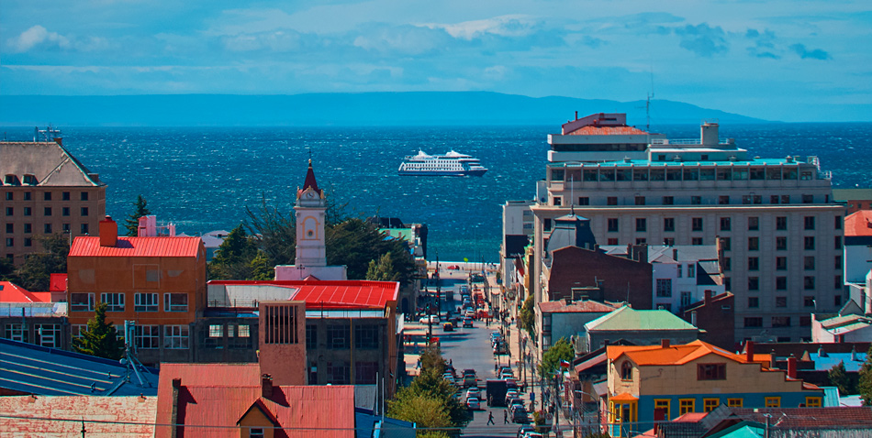
Desayuno en el hotel. Traslado al aeropuerto. Entre las 13:00 y 17:00 hrs. realizaremos el Check In en el Muelle Arturo Prat (Av. Costanera del Estrecho 1398) de Punta Arenas, para embarcar a contar de las 18:00 horas. Una vez a bordo, haremos un brindis de bienvenida y presentaremos al Capitán y su tripulación. Posteriormente, la nave zarpará hacia el extremo Sur. A través del mítico Estrecho de Magallanes y del Canal Beagle, nos internaremos por la Patagonia y los fiordos de Tierra del Fuego.
DIA 06 ABR-BAHIA AINSWORTH - Islotes Tuckers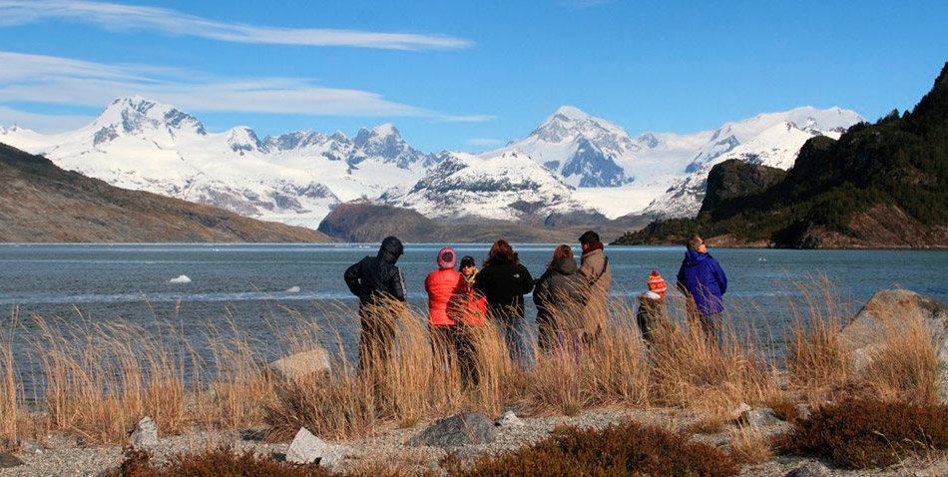
Llegaremos a las inmediaciones del Glaciar Marinelli en la Bahía Ainsworth. Aprenderemos cómo resurge la vida después del retiro de los hielos. Emprenderemos una caminata a través del maravilloso bosque magallánico subantártico.
Visitaremos los Islotes Tuckers donde, desde los Zodiacs, avistaremos pingüinos de Magallanes y cormoranes. En septiembre y abril esta excursión es reemplazada por una caminata cercana a un glaciar en Bahía Brookes.
DIA 07 ABR -GLACIAR PIA - Avenida de los Glaciares
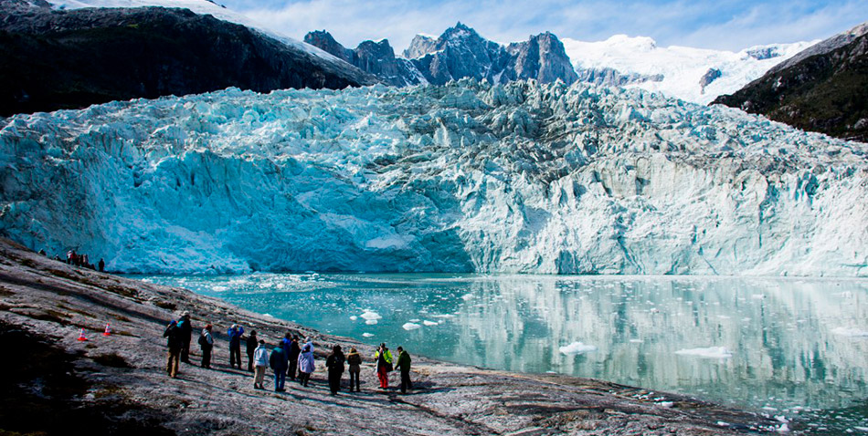
Navegaremos por el brazo Noroeste del Canal Beagle para ingresar y desembarcar en el Fiordo Pía. Realizaremos una excursión hasta el mirador desde donde se puede observar el glaciar homónimo, cuya lengua principal se extiende desde lo alto del cordón montañoso hasta el mar. Después de esta inolvidable experiencia, continuaremos nuestra navegación bajo la majestuosa mirada de la "Avenida de los Glaciares".

DIA 08 ABR-CABO DE HORNOS - Bahía Wulaia
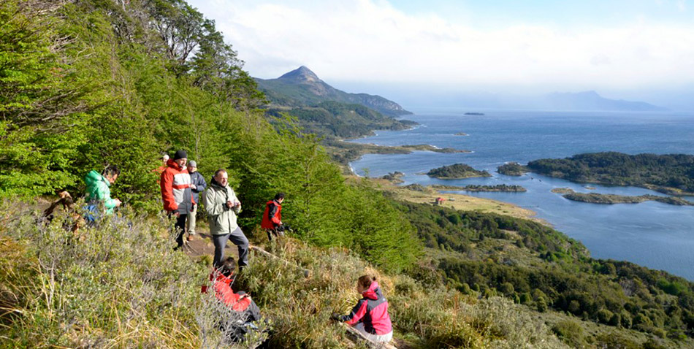
Llegaremos al Parque Nacional Cabo de Hornos, donde desembarcaremos si las condiciones climáticas lo permiten para vivir la magia de caminar por uno de los puntos más australes del mundo, rodeado de encanto y de leyendas.
Por la tarde desembarcaremos en Bahía Wulaia, sitio histórico que fue uno de los asentamientos más grandes de los nativos canoeros Yámanas. Llegaremos hasta un mirador, caminando a través del bosque magallánico en el que crecen lengas, coigües, canelos y helechos, entre otras especies.
DIA 09 ABR-USHUAIA
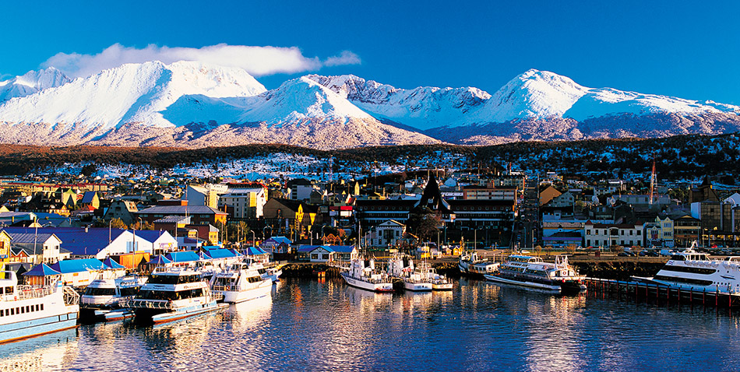
Puerto de Ushuaia, Tierra del Fuego, Argentina. Desembarco a las 08:30 o 09:00 horas, dependiendo de la fecha de zarpe. Arribo a Ushuaia, la ciudad Argentina más importante de Tierra del Fuego y la más austral del mundo. Traslado al hotel.
Desayuno en el Hotel. Por la mañana, visita al Parque Nacional Tierra del Fuego, el cual protege el bosque

DIA 10 ABR-USHUAIA
Desayuno en el Hotel. Por la mañana, visita al Parque Nacional Tierra del Fuego, el cual protege el bosque sub-antártico albergando un paisaje de ríos, lagunas, mallines y montañas. Allí harán una detención en la Estación del Fin del Mundo, donde opcionalmente podrán disfrutar de un pequeño recorrido de aproximadamente 40 minutos en el Tren del Fin del Mundo, antiguo tren que transportaba a los presos alojados en el presidio de la ciudad, hoy museo (ticket no incluido). Luego visitarán el Lago Roca, para finalmente llegar a Bahía Lapataia, uno de los puntos más extremos al sur del continente. Hacia el mediodía emprenderán el regreso hacia el Hotel.
DIA 11 ABR-USHUAIA
Desayuno en el Hotel. Día Libre.
DIA 12 ABR-Ushuaia/BUENOS AIRES
Desayuno en el Hotel. Traslado al aeropuerto. Vuelo a Buenos Aires. Llegada y traslado al hotel. Alojamiento.
DIA 13 ABR- BUENOS AIRES
Desayuno en el Hotel. Por la mañana, City Tour por la ciudad. Esta excursión trasmite la emoción de un Buenos Aires múltiple. Conocerán el símbolo de nuestra ciudad: el Obelisco. Recorrerán plazas como las de Mayo, San Martín, Alvear, del Congreso; Avenidas: Corrientes, De Mayo, 9 de Julio, entre otras; Barrios con historia como La Boca y San Telmo, suntuosos como Palermo y Recoleta, y modernos como Puerto Madero. También apreciarán los Parques de Lezama y Tres de Febrero, zonas comerciales y financieras, y reconocidos estadios de Fútbol, entre otros atractivos
DIA 14 ABR- BUENOS AIRES
Desayuno en el Hotel. Dia libre o tomar una de las excursiones opcionales que le ofreceremos

DIA 15 ABR- BUENOS AIRES/PUNTA CANA
Desayuno en el Hotel. Traslado al aeropuerto
SANTIAGO | CRUCERO | USHUAIA | BUENOS AIRES
Pullman Santiago | AUSTRALIS | Hotel Las lengas  Villa Brescia | Meliá B.A.
PRECIO POR PERSONA SEGÚN CATEGORIA CRUCERO
CATEGORIA | POR PERSONA | DESCUENTO SUJETO A CUPO OFERTA
CAT A | DBL- USD 5,999 | USD 750 PAGA USD 5,249
CAT AA | DBL-USD 6,237 | USD 750 PAGA USD 5,487
CAT AAA | DBL- USD 6,537 | USD 750 PAGA USD 5,787
CAT B  CAT AA SUPERIOR  CAT AAA SUPERIOR | DBL- USD 5,337  DBL- USD 6,937  DBL- USD 7,137 | NO DESCUENTO  NO DESCUENTO  NO DESCUENTO

CONDICIONES:
-Reserva con deposito USD 2,300
-Pago restante se fija después reservado crucero
-Descuento solo aplica a reservas a mas tardar 30 diciembre al medio día
-Se necesita copia de pasaporte para reservar
VISAS:
Se requiere visa para ambos países excepto si tiene visa de USA para Chile. En caso de Argentina si tiene visa de USA requiere de un permiso electrónico llamado AVE que se obtiene online y tiene un costo de USD 200

